Улицы Новосибирска, носящие имена героев
Великой Отечественной войны

Совсем скоро наша страна будет в 75-й раз праздновать День Победы. Несмотря на то, что Новосибирск был за тысячи километров от передовой, его жители внесли немалый вклад в Победу – и на полях сражений, и в тылу. Тридцать три тысячи наших земляков не вернулось с войны… Кроме того, Новосибирск принимал тысячи раненых; эвакуированные заводы, продолжившие работать для Победы; жителей окружённого Ленинграда и других эвакуированных.
В нашем городе много памятных мест, связанных с минувшей войной. Это мемориалы и памятники, памятные доски на зданиях. А еще о Победе нам ежедневно напоминают названия многих улиц Новосибирска. Оказывается, имена героев Великой Отечественной носят более сорока из них! Среди них есть известные каждому центральные улицы и тихие, незаметные улочки на окраинах, есть широкие магистрали и маленькие переулочки.
В сегодняшнем обзоре мы расскажем только о некоторых из этих улиц и о тех, в честь кого они носят свои имена.
-улица Бориса Богаткова
-улица Ватутина
-улица Ольги Жилиной
-улица Заслонова
-улица Ивачёва
-улица Перевозчикова

-улица Покрышкина

-улица Селезнева

-улица Сибиряков-Гвардейцев

-улица Виктора Уса

Борис Богатков

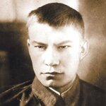 Эту улицу знают все новосибирцы, ведь улица Богаткова – одна из самых оживленных и протяженных (почти 6 км!) магистралей правого берега, она соединяет Октябрьский
и Дзержинский районы. Имя же оставшегося навечно молодым поэта, новосибирца Бориса Андреевича Богаткова (1922-1943) известно далеко за пределами его родного города. Улица носит это имя с 1957 года, а в 1975 году на ней был установлен памятник поэту и герою.
За врагами я, парень русский,
Наблюдаю, гневно дыша.
Палец твердо лежит на спуске
Безотказного ППШа.
Впереди - города пустые,
Нераспаханные поля.
Тяжко знать, что моя Россия
От того леска не моя...
Посмотрю на друзей гвардейцев:
Брови сдвинули, помрачнев,-
Как и мне, им сжимает сердце
Справедливый, священный гнев.
Б. Богатков, «Перед наступлением», 1942
Несмотря на юный возраст, к началу войны 19-летний Борис был уже достаточно известным поэтом. Он воевал под Москвой и был демобилизован по ранению. Однако добился возвращения в армию, в знаменитую 22 гвардейскую Сибирскую стрелковую дивизию.
Подняв бойцов в последнюю для себя атаку, Борис Богатков запел, по воспоминаниям современников, собственную песню о Новосибирске, и вместе с ним пели все шедшие в наступление бойцы.
Богатков посмертно награждён орденом Отечественной войны 1-й степени, а его имя навечно внесено в списки 22-й Гвардейской Сибирской дивизии.

Улица Бориса Богаткова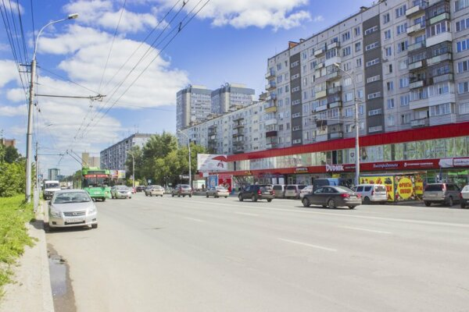
Октябрьский район

Улица Ватутина
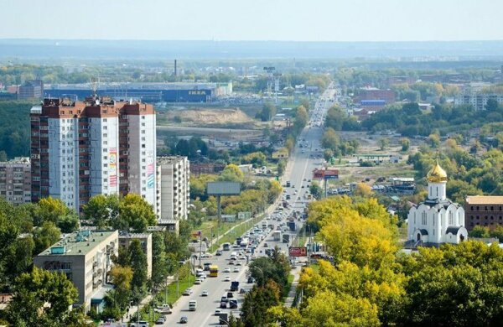
Ленинский, Кировский районы
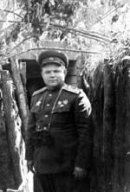 Одна из важнейших и старейших магистралей левого берега, улица Ватутина тянется более пяти километров. На ней расположена, кстати, знаменитая водонапорная башня, одно из первых зданий в этом районе, памятник архитектуры.
В отличие от предыдущих улиц, носящих имена героев-сибиряков, эта названа в честь знаменитого военачальника Великой Отечественной, генерала армии, Героя Советского Союза Николая Федоровича Ватутина (1901-1944). Его жизнь не была связана с нашим краем, но память о нем увековечена во многих городах России и Украины. Нынешнее название улица получила в 1962 году (раньше она носила имя в честь газеты «Правда»).
Николай Ватутин, пройдя все ступени армейской лестницы, перед войной был заместителем начальника Генштаба. В годы войны он руководил Воронежской операцией, надолго остановив наступление немцев, затем участвовал в окружении и разгроме врага под Сталинградом, его фронт освобождал Орел, Белгород, Киев.
Погиб Ватутин при окончательном освобождении Украины, от пули бандеровца.
В приказе наркома обороны СССР, изданном в день похорон Н. Ф. Ватутина, говорилось: «Армия и Флот Советского Союза склоняют свои боевые знамена перед гробом Ватутина и отдают честь одному из лучших полководцев Красной Армии».

Улица Ольги Жилиной
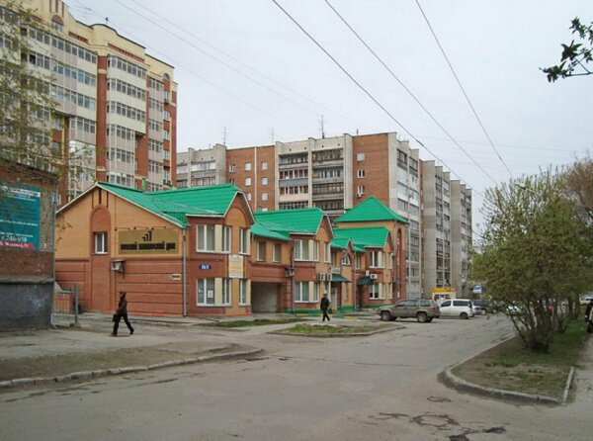
Центральный район
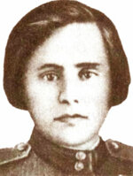 Имя гвардии старшего сержанта, санинструктора Ольги Васильевны Жилиной (1914-1944) было присвоено одной из центральных улиц Новосибирска (ранее - Панельной) в 1965 году. Сейчас на небольшой, менее двух километров длиной, улице Ольги Жилиной можно увидеть и старые деревянные дома, и красивые особняки, и новые многоэтажки.
Ольга Жилина – наша землячка, уроженка с. Колывань. Она была одной из первых девушек, подавших заявление с просьбой зачислить их в добровольцы.
На лыжах, плащ-палатке, иногда на собственных плечах выносила Ольга из-под огня раненых, оказывала им первую помощь. А иногда и с автоматом поднимала товарищей в атаку! За два года службы инструктором медсанбата она перенесла восемь ранений, но вновь возвращалась на фронт.
Всего Ольга Жилина спасла жизнь 147 бойцам.
Под Ригой всего за три дня боев Жилина вынесла с поля боя 75 солдат. Фашисты, зная, что в уцелевшем сарае раненые, обстреляли его. Ольга с помощью санитарки, завернувшись в плащ-палатку, выносила раненых из полыхающего сарая.
Очередной снаряд разрушил сарай, и рана, полученная Ольгой, оказалась смертельной. подвиги Ольги Жилиной отмечены орденами Красного Знамени, Красной звезды, Отечественной войны I степени (посмертно), медалью «За отвагу».

Улица Заслонова
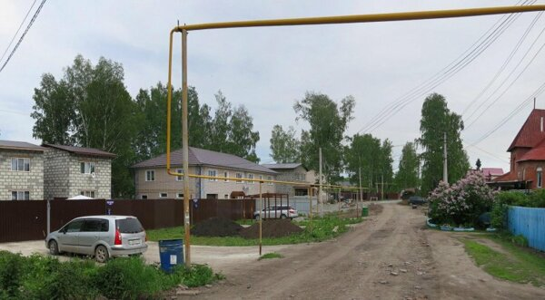
Дзержинский район
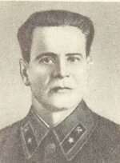Изо всех улиц нашего обзора улица Заслонова, пожалуй, самая скромная – на ней всего лишь меньше трех десятков частных домов. Однако имя Героя Советского Союза Заслонова, которое она носит, заслуживает долгой народной памяти.
Железнодорожник Константин Сергеевич Заслонов (1910 - 1942) некоторое время работал в Новосибирске, на станции Новосибирск-Главный. В октябре 1941 года по собственной просьбе был отправлен в тыл врага, где создал партизанский отряд.
Партизаны всего за три месяца, используя мины, замаскированные под каменный уголь, пустили под откос 93 немецких состава!
А через год Заслонов уже командовал всеми партизанскими группами в районе Орши и Смоленска. Немало частей, сформированных немцами из советских военнопленных, перешли на нашу сторону благодаря активной работе подпольщиков.
Погиб Заслонов в неравном бою в ноябре 1942 года. Даже за мёртвого Заслонова фашисты обещали большое вознаграждение, поэтому местные жители деревни спрятали его тело и только позже похоронили.
Константин Заслонов награжден двумя орденами Ленина и несколькими медалями.

Улица Ивачёва
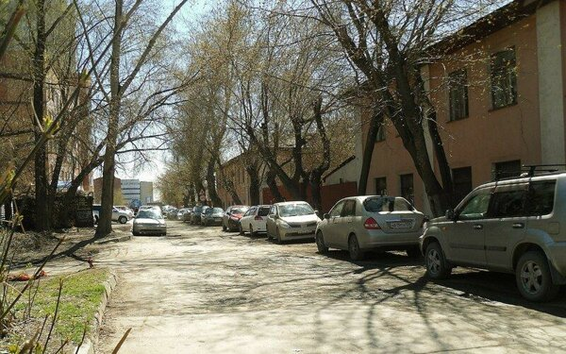
Железнодорожный район
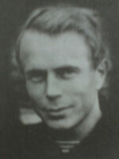Ещё одна не очень приметная улица в центре Новосибирска, раньше называвшаяся Транспортная, с 1965 года носит имя нашего земляка, известного в довоенные годы спортсмена Фёдора Николаевича Ивачёва (1908-1941). Уроженец села Колывань, Ивачёв стал первым в Сибири мастером спорта по лыжам, а в 1939 году занял третье место на чемпионате СССР. Он работал инструктором в обществе «Локомотив», и в Заельцовском бору до сих пор стоит деревянное здание лыжной базы, когда-то перевезенной Заслоновым по Оби из Томска.
На фронте Ивачёву пригодился спортивный талант: его бойцы-лыжники в белых маскхалатах растворялись на снегу, просачивались сквозь линию фронта и сеяли панику в тылу врага.
В декабре 1941 г. наши войска перешли в контрнаступление, и в нем немалая роль была отведена лыжникам Ивачева.
За две недели «ивачевцы» прошли с боями более ста километров, освободив десятки населенных пунктов.
Только в деревне Кочергино Московской области бойцы спасли 150 стариков, женщин и детей, которых фашисты собирались сжечь заживо в деревянном овощехранилище.
Погиб Фёдор Ивачёв 18 декабря 1941 г. в неравном бою. Посмертно он был награжден орденом Ленина.
Имя Ивачёва в Новосибирске также носит лыжная база в Заельцовском бору. А еще в нашем городе с 1945 года ежегодно проходят лыжные кроссы, посвященные памяти Федора Николаевича Ивачева.

Улица Перевозчикова
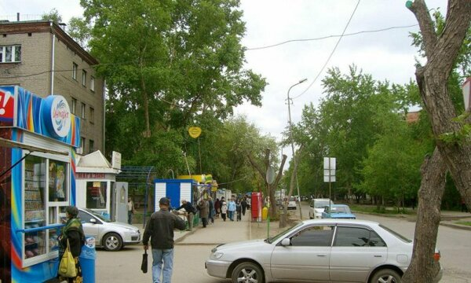
Заельцовский район
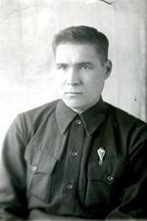Улица, названная в честь старшего лейтенанта Михаила Георгиевича Перевозчикова, была переименована сравнительно недавно – до мая 1975 года она называлась Новодачная. Она служит одним из «лучиков», разбегающихся от площади Калинина. Этот «лучик» ведет на северо-запад, в сторону Заельцовского парка.
Михаил Перевозчиков (1918-1942) был секретарем Новосибирского обкома комсомола. В самые первые дни войны он окончил институт военных инженеров транспорта, но на фронт его не взяли – как опытного комсомольского работника, оставили на руководящей должности.
Наконец, в июле 1942 года, как и Ольга Жилина, Михаил ушел на фронт добровольцем в составе Сибирской дивизии.
На фронте Перевозчиков стал политруком батальона, комсоргом стрелкового полка. В звании старшего лейтенанта он погиб в жестоком бою, отражая танковую атаку, под городом Белым в ноябре 1942 года.
Михаил Перевозчиков посмертно награждён орденом Красной звезды.

Улица Покрышкина
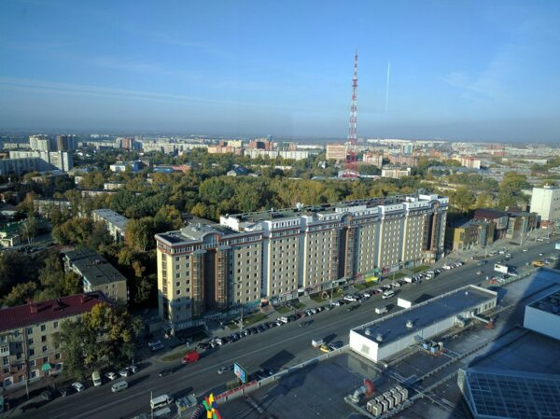
Ленинский, Кировский районы
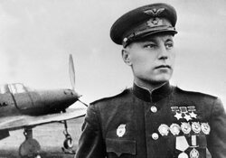Эта улица носит имя нашего знаменитого земляка, лётчика-истребителя, трижды Героя Советского Союза Александра Ивановича Покрышкина (1913-1985) совсем недолго – с 2001 года. На короткой, но оживленной улице Покрышкина много торговых центров, здесь всегда кипит жизнь. А совсем рядом находится памятник герою. Место выбрано не случайно: Покрышкин в юности жил именно в Левобережье, работал на строительстве будущего «Сибсельмаша».
Получив в лётном училище профессию техника, он во время отпуска выучил годовую программу обучения гражданского пилота за 17 дней, сдал экзамены экстерном на «отлично» и в звании старшего лейтенанта был распределён в 55-й истребительный полк.
Свой первый самолёт он сбил 22 июня 1941 года - это был советский бомбардировщик... Но хаос первого дня войны спас будущего героя, и он отделался только выговором. Уже на следующий день Александр Покрышкин сбивает свой первый фашистский самолет.
Невероятно трудными были первые дни и месяцы войны. Враги имели в воздухе большое численное превосходство. Но летчики полка дрались отчаянно.
Покрышкин дважды был сбит и оказывался в тылу врага, но оба раза ему удавалось перейти линию фронта и вновь летать.
Фашистские асы боялись Покрышкина как огня. Под каким бы позывным он ни летал, немцы всегда узнавали его, и в эфире раздавалось: «Покрышкин в воздухе!»
Всего за годы войны Покрышкин провел 650 боевых вылетов, 156 воздушных боев, лично сбил 59 самолетов. 19 августа 1944 года уже полковник Покрышкин первым в истории стал трижды Героем Советского Союза.

Улица Селезнева
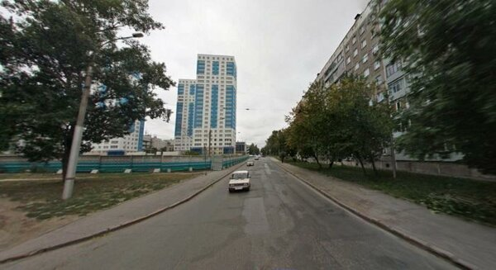
Дзержинский, Центральный районы
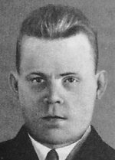 Улица Селезнева (бывшая Сенная) носит это имя с 1966 года. Это жилая современная улица, хотя ее начало и конец составляют частные дома. Застроена в основном жилыми домами и детскими садами. На ней расположен известный ДК «Строитель». Названа улица в честь Героя Советского Союза Михаила Григорьевича Селезнева (1915 - 1944).
Еще до начала Великой Отечественной, в апреле 1941-го, Михаил был призван на сборы из Новосибирска и отправлен на западную границу - поэтому старший сержант Селезнев начал воевать с первых часов войны. Позднее он участвовал в Сталинградской битве, сражался на Курской дуге, освобождал Белоруссию. Четыре раза был ранен и возвращался в строй, был награжден орденом Красной Звезды и медалью «За отвагу». К середине войны состав его полка сменился почти полностью…
В июне 1944 года началась Белорусская наступательная операция. В бою погиб командир взвода, и именно Михаил взял на себя командование.
Фашисты цеплялись за каждый рубеж. У деревни Сычково по бойцам начал стрелять очень хорошо укрепленный немецкий пулемет. Несколько раз Михаил Селезнев обстреливал амбразуру дзота, но безрезультатно. Он подполз ближе и забросал его гранатами. Но пулемет по-прежнему стрелял.
Тогда Селезнев побежал вперед и упал на ствол пулемета…
Подразделение поднялось в атаку, деревня была освобождена. Михаилу Селезневу посмертно было присвоено звание Героя Советского Союза.

Улица Сибиряков-Гвардейцев
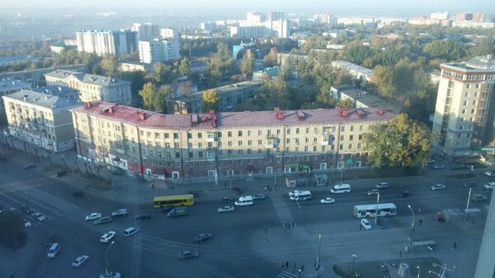
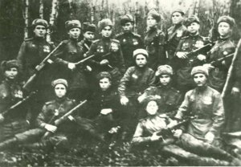Кировский район
Всё, гвардеец, в боях изведай:
холод, голод, смертельный риск –
И героем вернись с победой
в славный город Новосибирск.
Б. Богатков
Следующая улица нашего обзора названа не в честь одного воина-сибиряка, а посвящена памяти целой героической дивизии. Улица Сибиряков-Гвардейцев (до 1965 года – улица Шестой пятилетки), одна из главных и самых красивых улиц левобережья Новосибирска, названа в честь воинов 22-й (бывшей 150-й) Сибирской добровольческой дивизии.
Дивизия была создана в июле 1942 года. Почин новосибирцев подхватили на Алтае, в других областях Сибири. Вскоре пришло разрешение на формирование 150-й добровольческой стрелковой дивизии имени И. В. Сталина. В состав дивизии вошли стрелковые и артиллерийский полки, специальные части и подразделения. К концу формирования в дивизии было больше 10 тысяч человек.
Многие историки считают, что именно появление на фронтах сибирских дивизий помогло переломить ход истории Великой Отечественной войны. В ходе первых же боёв дивизия освободила от гитлеровцев 50 населенных пунктов.
Сибиряки прошли боевой путь от обороны Москвы до взятия Кенигсберга.
На Гнездиловских высотах под Смоленском погиб и наш поэт Борис Богатков. Ранее безымянная высота 233,3 теперь называется Комсомольской. На её вершине в братской могиле захоронены 4,5 тысячи воинов-сибиряков. В песне Михаила Матусовского «На безымянной высоте» поется: «Их оставалось только двое из восемнадцати ребят». Из этих восемнадцати ребят семнадцать – новосибирцы...
20 сибирских дивизий стали гвардейскими, более полутора тысяч сибиряков удостоились звания Героя Советского Союза, более ста дважды, а Александр Покрышкин — трижды.
Именем Сибиряков-Гвардейцев названы также площадь с обелиском и сквер.

Улица Виктора Уса
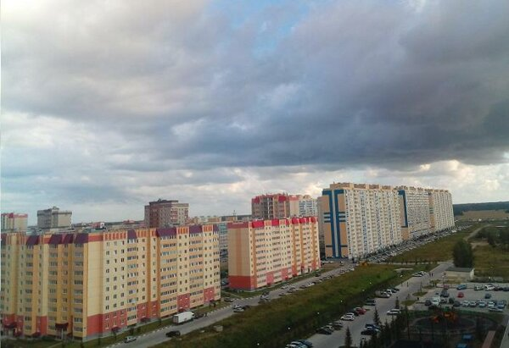
Кировский район
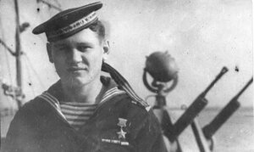Самая молодая и современная улица Новосибирска, названная в честь героя Великой Отечественной, находится на Затулинском жилмассиве. Она совсем невелика, около одного километра. Улица носит имя военного моряка, жителя Новосибирска, Героя Советского Союза Виктора Георгиевича Уса (1920-1992).
Виктор Ус окончил морскую пограничную школу, начал войну в Севастополе. Во время Сталинградской битвы в качестве рулевого бронекатера бесконечно совершал рейды через Волгу под вражеским огнем, переправляя боеприпасы, бойцов, продовольствие. В один из таких рейдов его тяжело ранили, но он остался в строю и после гибели командира катера принял командование на себя.
Позднее, в ноябре 1943 года, Виктор Ус участвовал в освобождении Крыма. Бомба попала в его катер с боеприпасами, судно начало тонуть. С катера сняли бойцов, но груз - снаряды - начал уходить под воду.
И Виктор раз за разом прыгал в ледяную воду, достав из затопленного трюма 41 ящик с боеприпасами!
С 1946 году Виктор Ус жил в Новосибирске, работал инженером на заводе литейных машин и автоматических линий. Скончался и похоронен в Новосибирске.

